ПРЕСС-СЛУЖБА ПРЕЗИДЕНТА РЕСПУБЛИКИ ТАТАРСТАН

Пресс-релиз

5-7 ноября 2014 года состоится визит в Республику Татарстан делегации Чешской Республики во главе с министром промышленности и торговли Чехии Яном Младеком.

В программе поездки запланированы посещение ОАО «Татхимфармпрепараты», ОАО «Казанский вертолетный завод», регионального инжинирингового центра промышленных лазерных технологий «КАИ - Лазер», многофункционального комплекса – жилого дома компании «Кловер групп». Также делегация Чехии планирует провести круглый стол в Торгово-промышленной палате Республики Татарстан и посетить матч ветеранов чешского и татарстанского хоккея.

Во второй половине дня 6 ноября 2014 года состоится встреча Президента Республики Татарстан Р.Н.Минниханова с министром промышленности и торговли Чехии Яном Младеком.

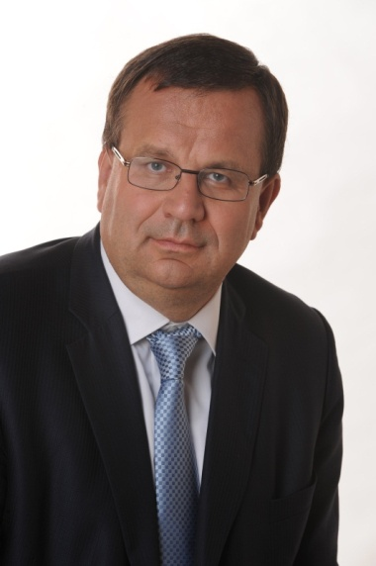
ЯН МЛАДЕК
Министр промышленности и торговли Чешской Республики

Родился 1 июня 1960 г. в городе Йиндржихув-Градец, Чехия.
Окончил Пражский экономический университет (1979-1983 гг.). В 1986-1989 гг. обучался на физико-математическом факультете Карлова Университета в Праге. В 1990 г. окончил аспирантуру в Институте прогнозирования Чехословацкой Академии Наук, имеет ученую степень кандидата наук.
1983 г. - работал в компании Tabor (компьютерные технологии)
1983 - 1984 гг. - проходил воинскую службу в Литомержице.
1984 - 1990 гг. - научный сотрудник Института прогнозирования Чехословацкой академии наук в Праге.
1991 г. - доцент кафедры экономики, факультет социальных наук Карлова университета.
1991 г. - помощник Министра в Федеральном министерстве экономики, Прага.
1991 - 1992 гг. - заместитель министра в Федеральном министерстве экономики.
1992 - 1995 гг. - внештатный советник министра промышленности и торговли.
1992 - 1998 гг. - руководитель чешской группы в рамках проекта приватизации Центрального Европейского Университета в Праге.
1994 - 1998 гг. - директор Чешского института прикладной экономики.
1998 - 1999 гг. - заместитель премьер-министра по экономической политике.
1999 - 2001 гг. - первый заместитель министра финансов.
1999 - 2001 гг. - вице-губернатор Международного валютного фонда Чешской Республики.
2001 - 2002 гг. - директор Чешского института прикладной экономики.
2002 - 2005 гг. - член Парламента Чешской Республики.
2004 - 2005 гг. - экономический советник премьер-министра.
2005 - 2006 гг. - председатель Президиума земельного фонда Чешской Республики.
2005 - 2006 гг. - министр сельского хозяйства.
2006 - 2013 гг. - директор Чешского института прикладной экономики.
С 2014 г. - министр промышленности и торговли.
Свободно говорит на английском, русском и польском языках; владеет базовым немецким.
Встречался с Президентом Республики Татарстан Р.Н.Миннихановым в ходе визита татарстанской делегации в Чехию в сентябре 2014 г.
Сотрудничество Татарстан-Чехия

Чехия является одним из ведущих экономических партнеров Республики Татарстан. Татарстан также входит в число шести регионов Российской Федерации, официально утвержденных Правительством Чешской Республики в качестве приоритетных для сотрудничества.
С 1996 г. действует Постоянное, а с 2008 г. – Торгово-экономическое представительство Республики Татарстан в Чешской и Словацкой Республиках (с 1997 г. представитель – Абдулгалеев Зуфар Талгатович).
В июне 2011 года в Казани открылся визовый центр Чехии.

Торгово-экономическое сотрудничество

По итогам 2013г. двусторонний внешнеторговый оборот между сторонами составил 162,1 млн. долл. США, в том числе экспорт – 74 млн. долл. США, импорт – 69,3 млн. долл. США.
В период с 2009 по 2013г., согласно данным Татарстанской таможни, в Чехию экспортировались следующие основные группы товаров: топливо минеральное, нефть и продукты их перегонки; каучук, резина и изделия из них; органические химические соединения; продукты неорганической химии; древесина и изделия из нее; пластмассы и изделия из них; электрические машины и оборудование.

Перспективные направления сотрудничества

- привлечение потенциальных резидентов в Особую экономическую зону промышленно-производственного типа «Алабуга» на территории Елабужского района Республики Татарстан;
- организация поставок автомобилей производства ОАО «КАМАЗ» на рынок Чехии и совместные разработки новой техники и автокомпонентов и поставки чешских комплектующих;
- сотрудничество в области станкостроения и авиационного моторостроения;
- проработка возможностей сотрудничество в сфере энергетики и поставок высокотехнологичного медицинского оборудования;
- использование опыта чешских фирм по реализации проектов в области промышленного и дорожного строительства, поставок комплектных мусоросжигающих заводов, внедрение новых энергосберегающих технологий, применение биотехнологий;
- развитие сотрудничества Сената Парламента Чешской Республики и Государственного совета Республики Татарстан;
- сотрудничество высших учебных заведений Чехии и Татарстана;
- активизация сотрудничества в развитии туристического бизнеса и курортного лечения.

